Отчет
о проведенных мероприятиях ко Дню знаний
в МКОУ «Андийская СОШ №1»
2025-2026 учебный год

В соответствии с планом воспитательной работы школы на 2025-2026 учебный год, в целях обеспечения организованного начала учебного года и празднования Дня знаний и педагогическим коллективом были организованы и проведены мероприятия, посвященные этому дню.
День знаний - это долгожданный звонок, волнительные моменты, море цветов, а также ставшие уже традиционными уроки, посвященные Дню государственности и безопасности.
В этот день в нашей школе праздничная атмосфера чувствовалась абсолютно во всем: в оформлении школы, радостно-сдержанном приветствии учителей, дружеском рукопожатии старшеклассников.
Нарядными и взволнованными были гости, учителя, дети и родители первоклассников.
Учителя начальных классов вывели первоклассников и представили их участникам торжественного мероприятия.
Торжественная линейка началась с церемонии поднятия флага Российской Федерации под гимн страны.
После открытия торжественной линейки обучающихся, педагогов и родителей поздравил директор школы Болачев Магомед Ибрагимович. Он поздравил с началом нового учебного года и пожелал успехов в учебе и мирного неба над головой.
На линейке присутствовал гость: первый заместитель главы администрации района Лабазанов Ахмед Раджабович, который поздравил всех с Днём знаний, пожелал крепкого здоровья и отличной учебы. Каждое слово было полным доброты и поддержки, что создало особую атмосферу праздника.
В школе учиться непросто. А чтобы быть отличником, необходимо не просто обладать учебным талантом, но и постоянно развивать его. Благо, многие это понимают и учатся с удовольствием, осознавая, что все полученные знания им пригодятся
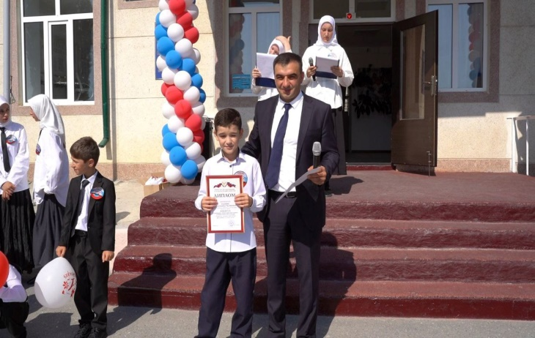
В День знаний заслуги и победы отличников учебы были отмечены похвальными листами. Вручая заслуженные награды, Лабазанов Ахмед Раджабович поблагодарил ребят, педагогов и родителей за старания в учебе и пожелал дальнейших успехов. Мы уверены, что этот учебный год принесет много интересного и полезного, а наши ученики будут продолжать стремиться к новым вершинам!

По традиции, в День знаний все внимание было приковано к нашим первоклассникам, к тем, кто первый раз переступает порог школы. В этом году за парты сели 38 первоклассников
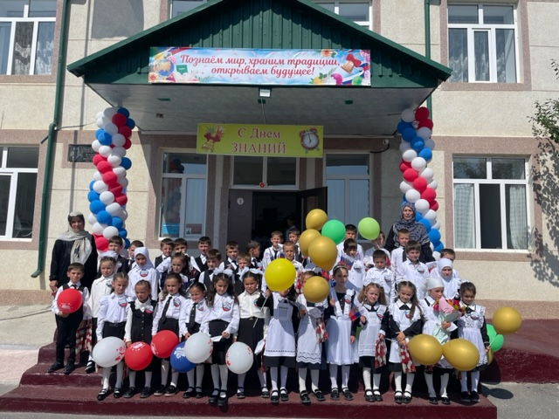
На торжественной линейке старшеклассники вручили памятные подарки мальчишкам и девчонкам, впервые переступившим школьный порог. Первоклассники выступили с ответным словом: прочитали стихи, спели песню и исполнили зажигательный танец.
По сложившейся традиции для всех присутствующих прозвенел звонок на первый урок, который дали ученик 11 класса Надирбеков Израиль и ученица 1 класса Гаджиева Фатима. Первый звонок проводили первоклассников на первый в их жизни урок.
После закрытия линейки классные руководители провели классные часы в своих кабинетах.
Во всех классах были проведены классные часы по темам
«День знаний» и «Уроки мужества».

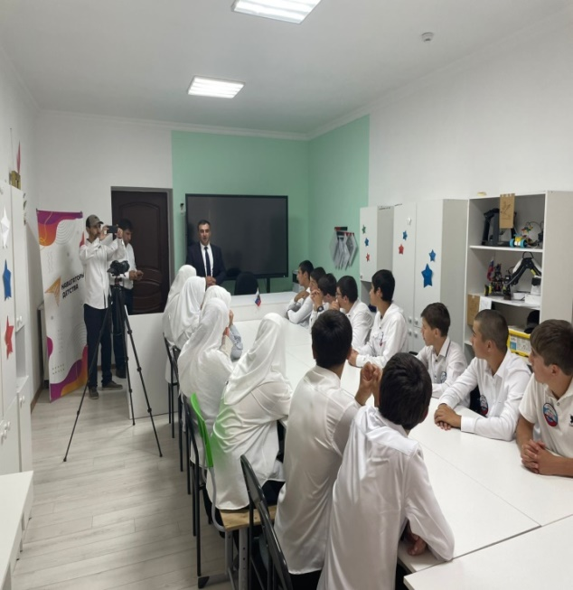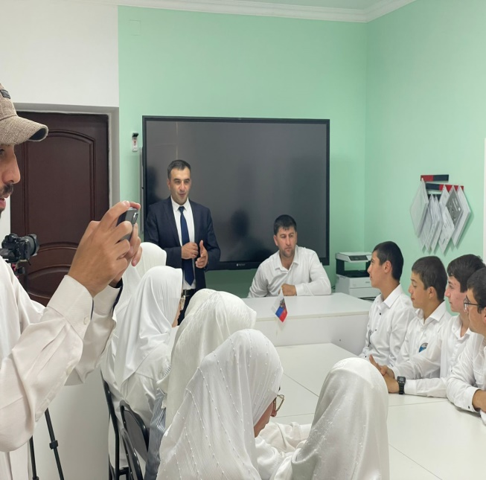
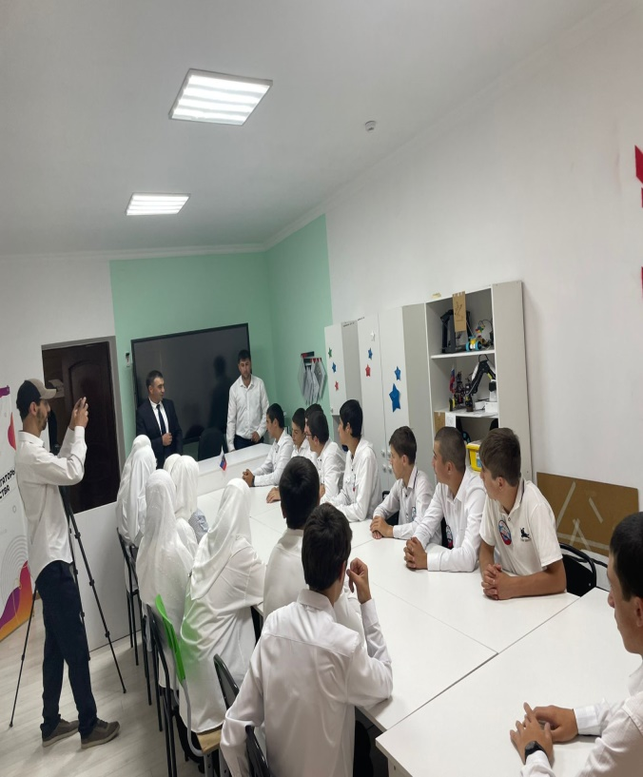

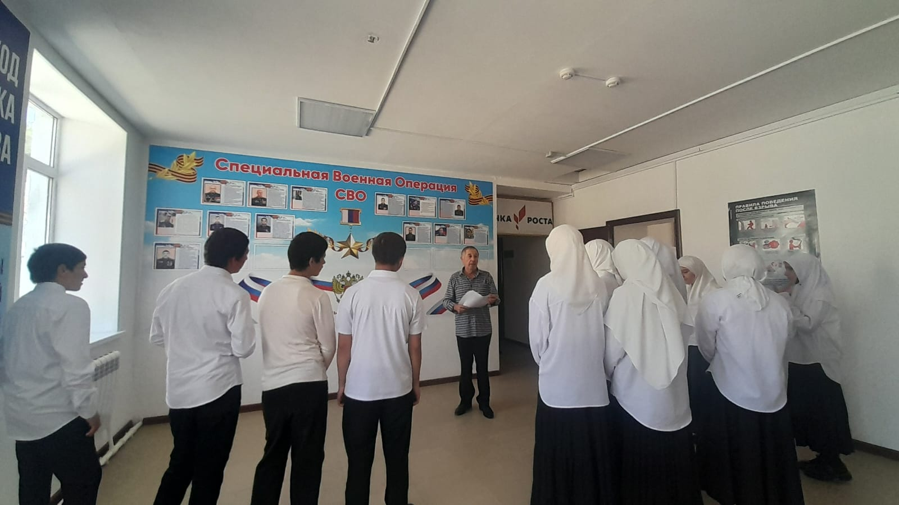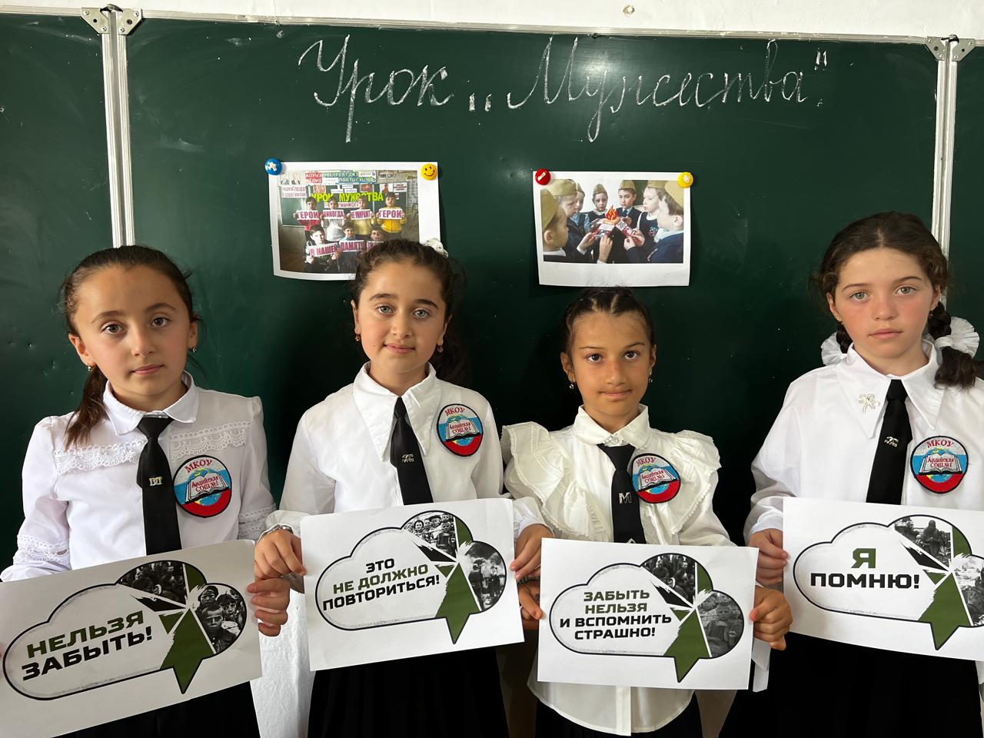
По школе во всех классах с 1-го по 11-й был проведен единый урок - урок безопасности.
Мы уверены, что дети, которые впервые переступили школьный порог, да и не только они, будут с удовольствием вспоминать необычную и праздничную линейку.
Учебный год только начался, впереди ещё множество конкурсов, фестивалей, концертов и праздников.
С Днем знаний, дорогие учителя, ученики и родители! Пусть знания ведут вас к успеху!

ФОТООТЧЕТ ПРИЛАГАЕТСЯ
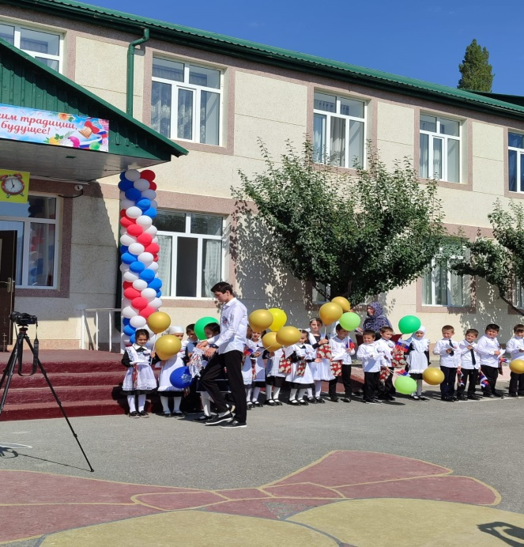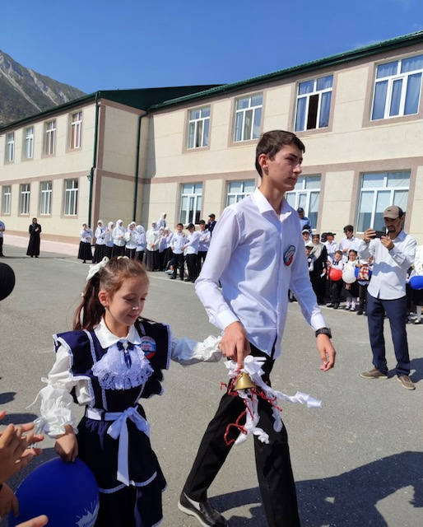

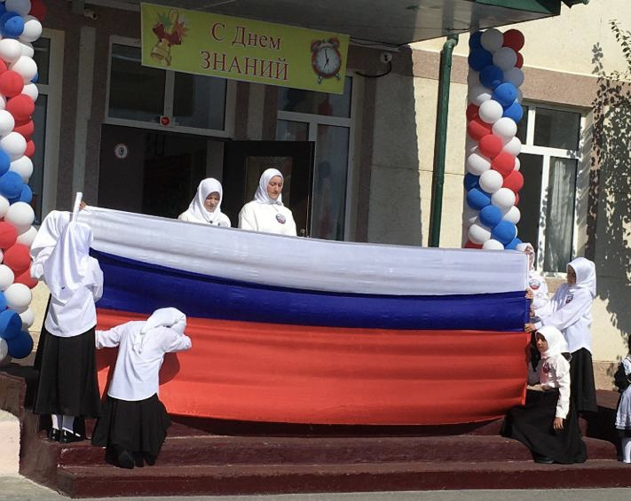

заместитель директора по ВР __________/Зайпулаева М.У./

